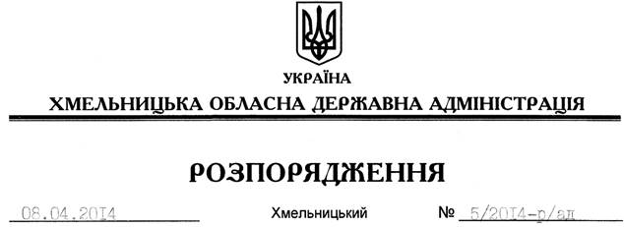

Про внесення змін до розпорядження голови обласної державної адміністрації від 16.02.2012 № 2/2012-р/ад

На підставі статей 6, 47 Закону України “Про місцеві державні адміністрації”, постанови Кабінету Міністрів України від 01 березня 2014 року № 79 “Про внесення змін у додатки 1 і 2 до постанови Кабінету Міністрів України від 26 грудня 2011 року № 1399”:
Внести такі зміни до розпорядження голови обласної державної адміністрації від 16.02.2012 № 2/2012-р/ад “Про встановлення ліміту легкових автомобілів”:
1. Викласти додатки 1 і 2 до нього у новій редакції (додаються).
2. Викласти пункт 2 розпорядження у новій редакції:
“2. Структурним підрозділам обласної державної адміністрації та районним державним адміністраціям невідкладно вжити заходів щодо приведення фактичної кількості автомобілів, що перебувають на їх балансі, у відповідність із цим розпорядженням.”.

Голова адміністрації Л.Прус

вик. Малунова С.В.
тел. 76-53-21
від. РГ – 1 прим.
03.04.14

